ОБЩЕСТВО С ОГРАНИЧЕННОЙ ОТВЕТСТВЕННОСТЬЮ “ГРИНСИСТЕМС“

 |   


Расходомеры-счетчики газа ультразвуковые UGS

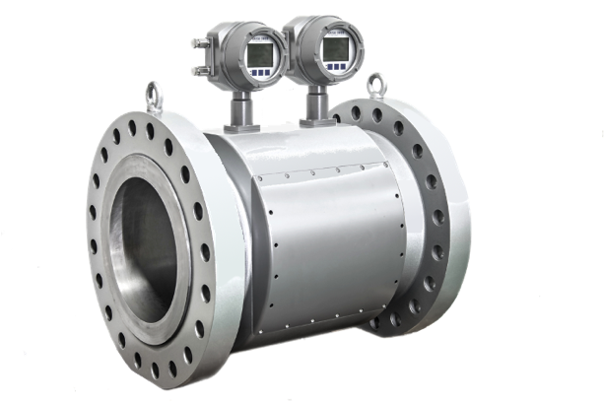
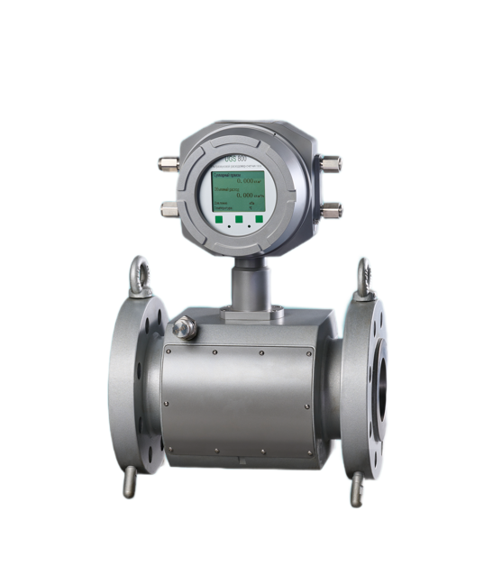
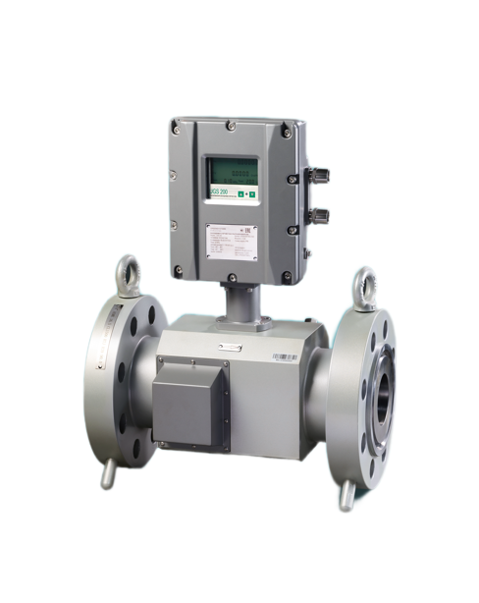
Руководство к программному обеспечению УГС Расход (версия не неже 0.3-112)

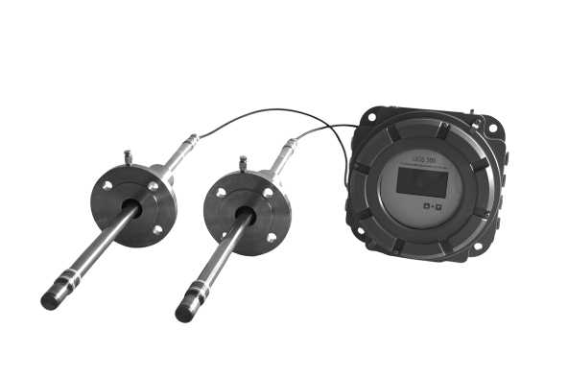
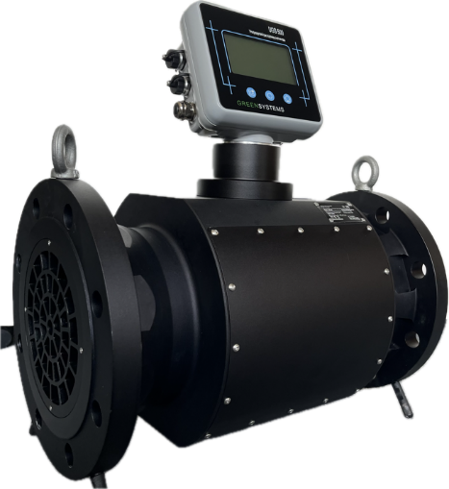

2025
Об этом документе
Настоящий документ содержит рекомендации по работе с расходомерами-счётчиками UGS с использованием программного обеспечения УГС Расход.
ПО «УГС «Расход» предназначено для подключения, настройки, калибровки, ввода в эксплуатацию, диагностики и загрузки архивных и отчётных данных расходомеров-счётчиков серии UGS с применением ПК.
В настоящем документе описан диапазон применимости ПО, приведены рекомендации к подключению, описаны типовые операции, выполняемые сервисными специалистами при работе с прибором.
Строго следуйте рекомендациям данного руководства. Изменение произвольных параметров расходомера-счётчика не уполномоченным на данное действие лицом может привести к ошибкам и неисправностям прибора, потери гарантии или действительности свидетельства о поверке. При получении временного пароля для уровня доступа выше «Оператор», не отходите от предоставленных вместе с паролем рекомендаций.
В содержание данного документа без предварительного уведомления могут быть внесены изменения изготовителем.
Данное руководство является частью технической документации расходомеров-счетчиков UGS.


В документе приняты следующие обозначения:

Важная информация


Предупреждение

© 2023 ООО "ГРИНСИСТЕМС". Все права защищены.

Подключение к расходомеру-счётчику

Совместимые версии приборов, прошивок и ПО
ПО «УГС Расход» используется для подключения ко всем моделям расходомеров-счётчиков UGS. Совместимые версии встроенного программного обеспечения («прошивки») прибора имеют значение не ниже, чем в таблице ниже:
Модель | Версия ПО
UGS200 | 4.3.0.4
UGS300 | 3.5.0.8
UGS400 | 5.4.0.4
UGS500 | 5.0.8.6
UGS800 | 9.4.0.1
Если версия встроенного программного обеспечения вашего прибора меньше указанной в таблице, пожалуйста свяжитесь с ООО «Гринсистемс» через service@grn-systems.ru для получения специальных инструкций по подключению.

Установка ПО и физическое подключение к устройству
Системные требования:
Операционная система: Windows 10/11, Astra Linux (работоспособность на других дистрибутивах ОС Linux не гарантирована)
Архитектура процессора: x86, x64.
Процессор с тактовой частотой 1 ГГц или выше
Оперативная память 8ГБ или больше
Место на диске не менее 70 МБ для исполняемого файла программы. При работе программы автоматически записываются диагностические сессии, длина которых зависит от времени активного подключения к прибору.
Перед запуском разместите исполняемый файл приложения в отдельную папку. ПО «УГС «Расход» не требует установки перед использованием и запускается портативно.
Для подключения расходомера-счётчика к ПК предусмотрены следующие интерфейсы: RS-485 (протокол MODBUS RTU) и Ethernet (протокол MODBUS TCP(UDP)/IP).
Обратите внимание, что по умолчанию порт RS-485 №2 расходомеров-счётчиков по умолчанию назначен для подключения к SCADA-системам и не может быть использован для подключения ПО «УГС Расход».

Уровни доступа
В ПО «УГС РАСХОД» предусмотрена система идентификации пользователей с разграничением уровня и прав доступа. Предусмотрены следующие уровни доступа:
- Оператор
- Авторизованный пользователь
- Сервис
Выберите уровень доступа в соответствии с предоставленным вам и введите пароль. Селектор уровней доступа расположен в левом нижнем углу стартовой страницы.
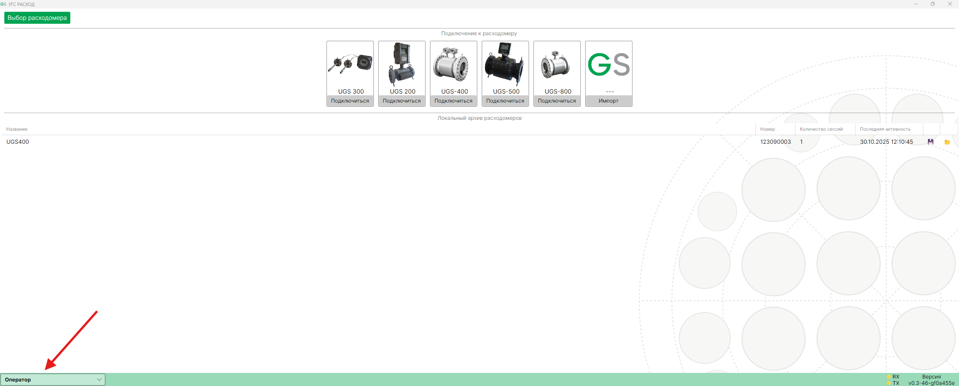
Уровни доступа отличаются по отображаемым параметрам и настройкам.
Уровень доступа | Пароль
Оператор | Без пароля
Авторизованный пользователь | admin
Сервис | Предоставляется по запросу

Функция прибора | Оператор | Авторизованный  пользователь | Сервис
Обзор | + | + | +
Диагностика | + | + | +
Сервис | - | Частично | +
Архивы | - | + | +
Сигнал | - | - | +
Параметры расходомера | - | Частично | +
Экспорт/импорт | + | + | +
История подключений | + | + | +

При необходимости получения расширенного доступа, обратитесь по адресу service@grn-systems.ru для генерации временного пароля.

Подключение по RS485

Выберите нужный тип прибора и нажмите кнопку «Подключиться».
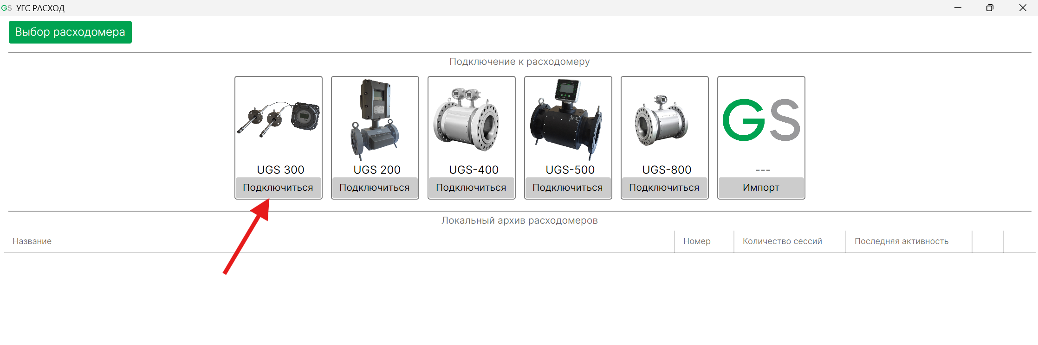
В появившемся окне подключения поставьте галочку у пункта «Настройки канала RTU».
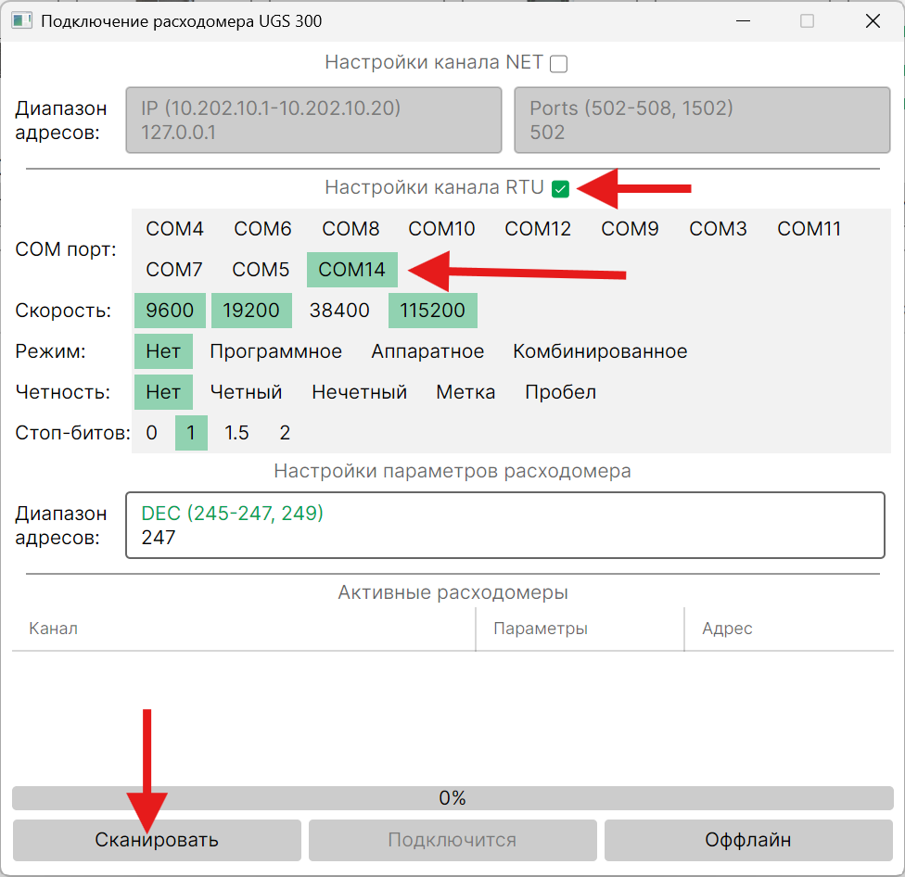
Для определения нужного COM-порта воспользуйтесь «Диспетчером устройств». При отключении прибора от ПК, нужный COM-порт будет исчезать из списка.
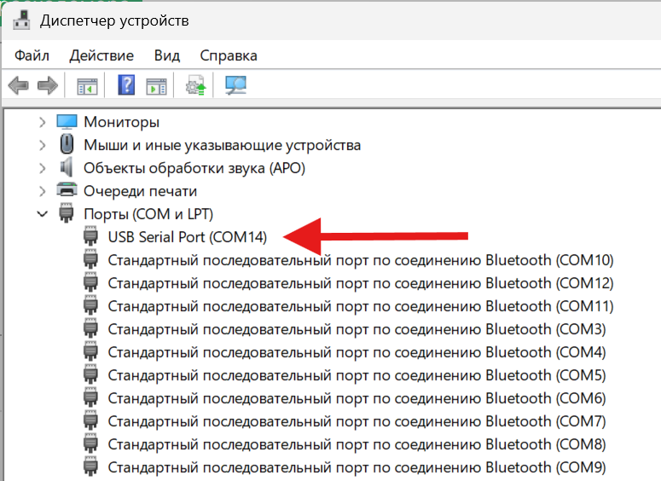
Остальные настройки рекомендуется оставить без изменений.
Нажмите кнопку «Сканировать». В окне ниже появится прибор. Нажмите на него, а затем на кнопку «Подключиться».
Если прибор не отображается в окне поиска, проверьте, что вы подключаетесь к входу RS-485 прибора, не назначенного для работы в режиме SCADA.
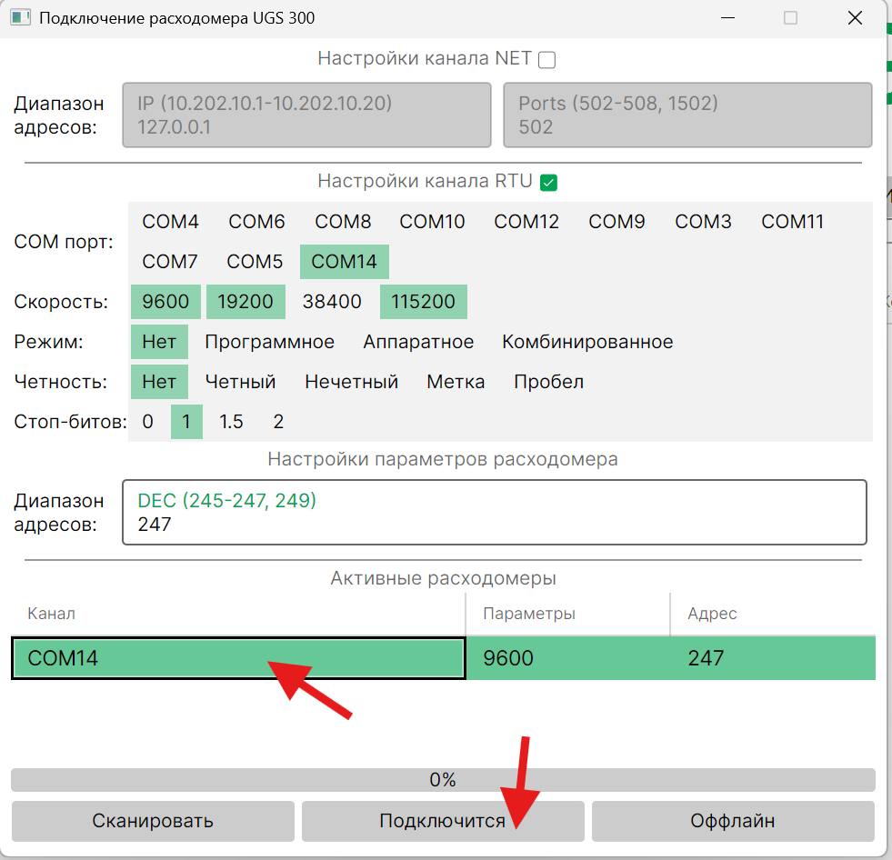

Подключение по Ethernet
Для подключения к прибору по Ethernet можно воспользоваться как разъёмом RJ45, так и клеммами напрямую. Обратите внимание, что подключение по обоим интерфейсам одновременно не предусмотрено.
Подключите ПК с ПО к прибору, убедитесь, что в настройках ПК подключена именно эта сеть. Обратите внимание, что при подключении обычного ПК к прибору по кабелю Ethernet вы потеряете доступ к интернету. Для сохранения доступа подключение выполняется с помощью внешней сетевой карты.
Запустите ПО, перейдите к окну подключения аналогично описанному ранее. Выберите галочку «Настройка канала NET» и снимите галочку у RTU. IP-адрес прибора по умолчанию — 192.168.0.20, порт 1000.
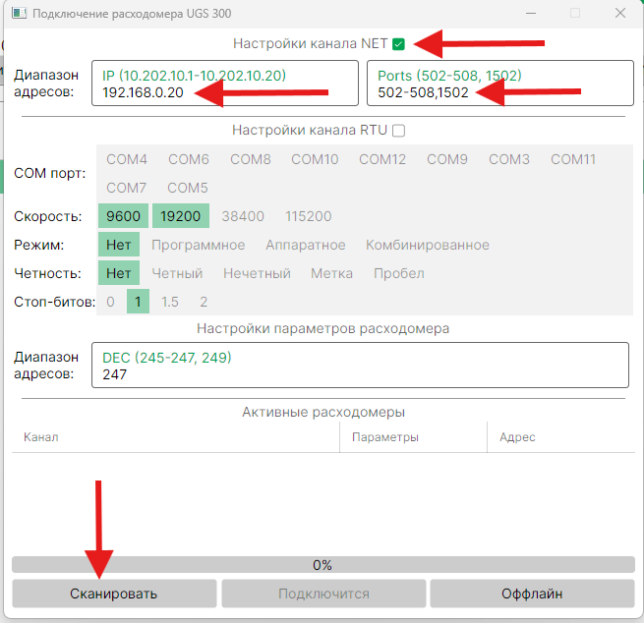
Прим.: Для успешного подключения к прибору необходимо находиться с ним в одной подсети (первые три числа IP-адреса должны быть одинаковыми для ПК и прибора). Проверьте настройки адаптера сетевого подключения, если подключиться не удаётся.

Устранение проблем с подключением

RTU:
Если прибор не появился после сканирования, проверьте настройки:
Убедитесь, что COM-порт определён верно.
Выберите все возможные варианты скорости подключения. Это увеличит время подключения, но позволит исключить неправильную скорость.
Номер порта по умолчанию — 247. Если прибор уже был в эксплуатации, номер порта мог быть изменён.

Ethernet:
Проверьте, выбрана ли проводная сеть. При использовании дополнительной сетевой карты, убедитесь в том, что изменялись параметры адаптера именно для этой сетевой карты.
Если IP-адрес был изменён, возможно запустить сканирование по большому диапазону IP-адресов. Для этого напишите в поле диапазон адресов через дефис (напр. 192.168.0.0-192.168.0.255). Это займёт большое количество времени, но позволит найти прибор с нестандартным адресом. Не меняйте адрес подсети (третье число IP-адреса) в настройках прибора без крайней необходимости.

Обзор ПО
Интерфейс программы «УГС РАСХОД» состоит из следующих зон:
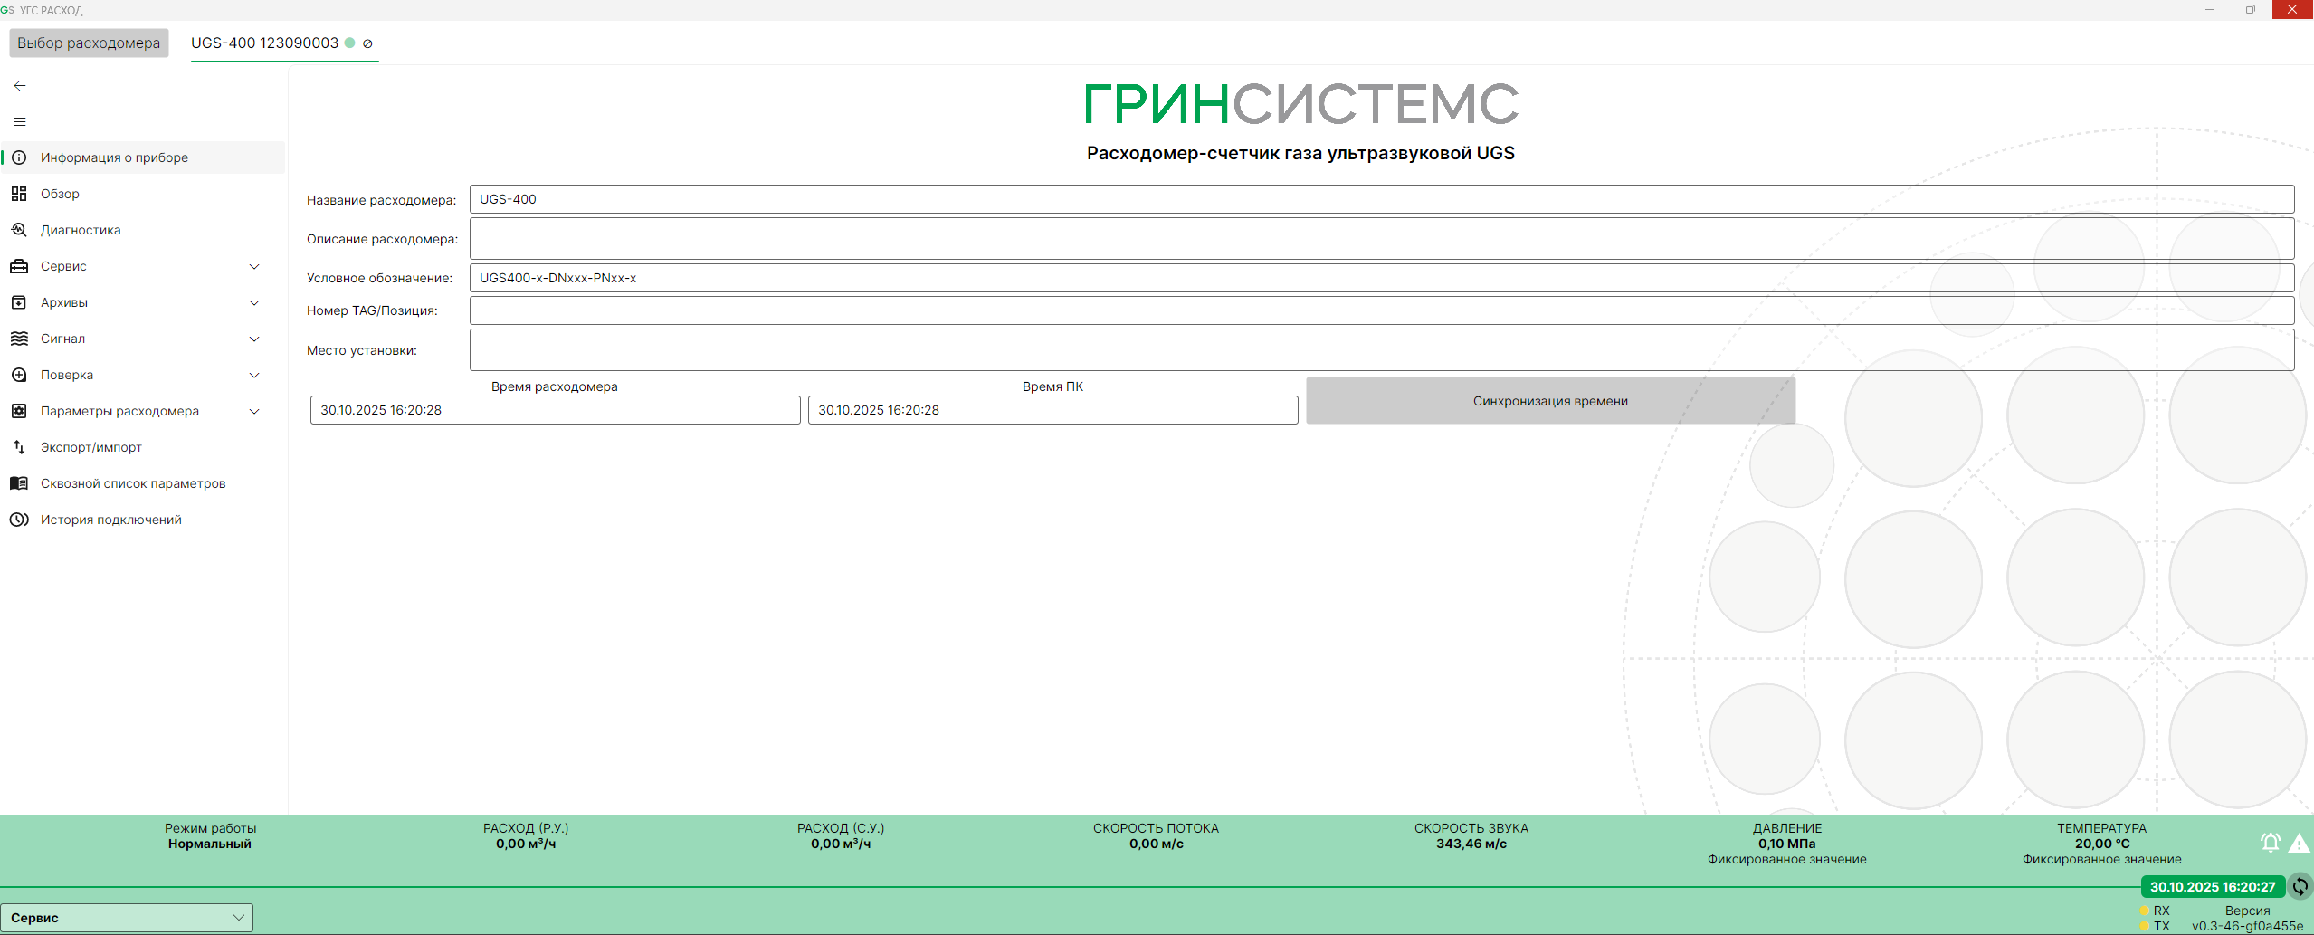
5
11
2
3
4
- Основное меню
Группирует настройки по назначению, является основным инструментом навигации по настройкам
- Рабочая зона
Используется для отображения выбранной информации
- Панель вкладок
Позволяет переключаться между устройствами и диагностическими сессиями
- Панель ключевых параметров
Отображает ключевые параметры системы вне зависимости от пункта меню
- Зона предупреждений
При возникновении событий, предупреждений и ошибок значки в данной панели меняют цветовую индикацию

Пункты меню
Пункты меню зависят от уровня доступа. Если в имеющемся у вас уровне доступа недоступны некоторые действия, обратитесь на service@grn-systems.ru для получения временного пароля.
Ниже будут показаны и описаны пункты меню для уровня доступа «Сервис».
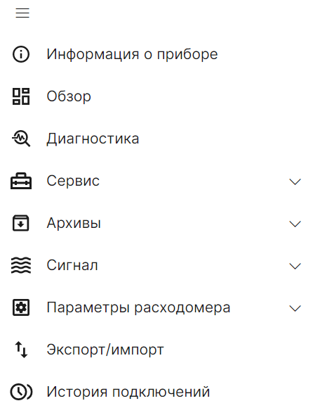

Информация о приборе
Информация, необходимая для однозначного определения прибора. Полностью заполняется при проведении ПНР. Поле «Описание расходомера» может быть заполнено любой текстовой информацией, удобной для персонала. Кнопка «Синхронизация времени» предназначена для синхронизации часов реального времени расходомера-счётчика с текущим временем ПК.
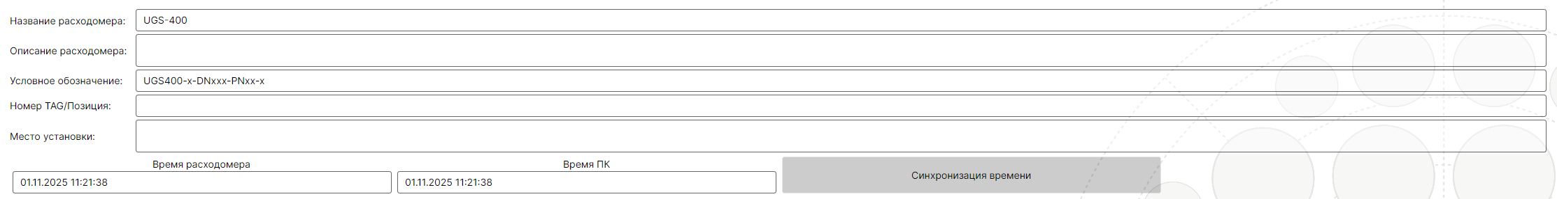

Обзор
В данном окне перечислены ключевые показатели и накопительные счётчики, доступен минимальный набор графиков. В правой нижней части окна имеется область системных предупреждений. Если расходомер зафиксирует нештатное событие, в этой зоне появится описание нештатной ситуации.
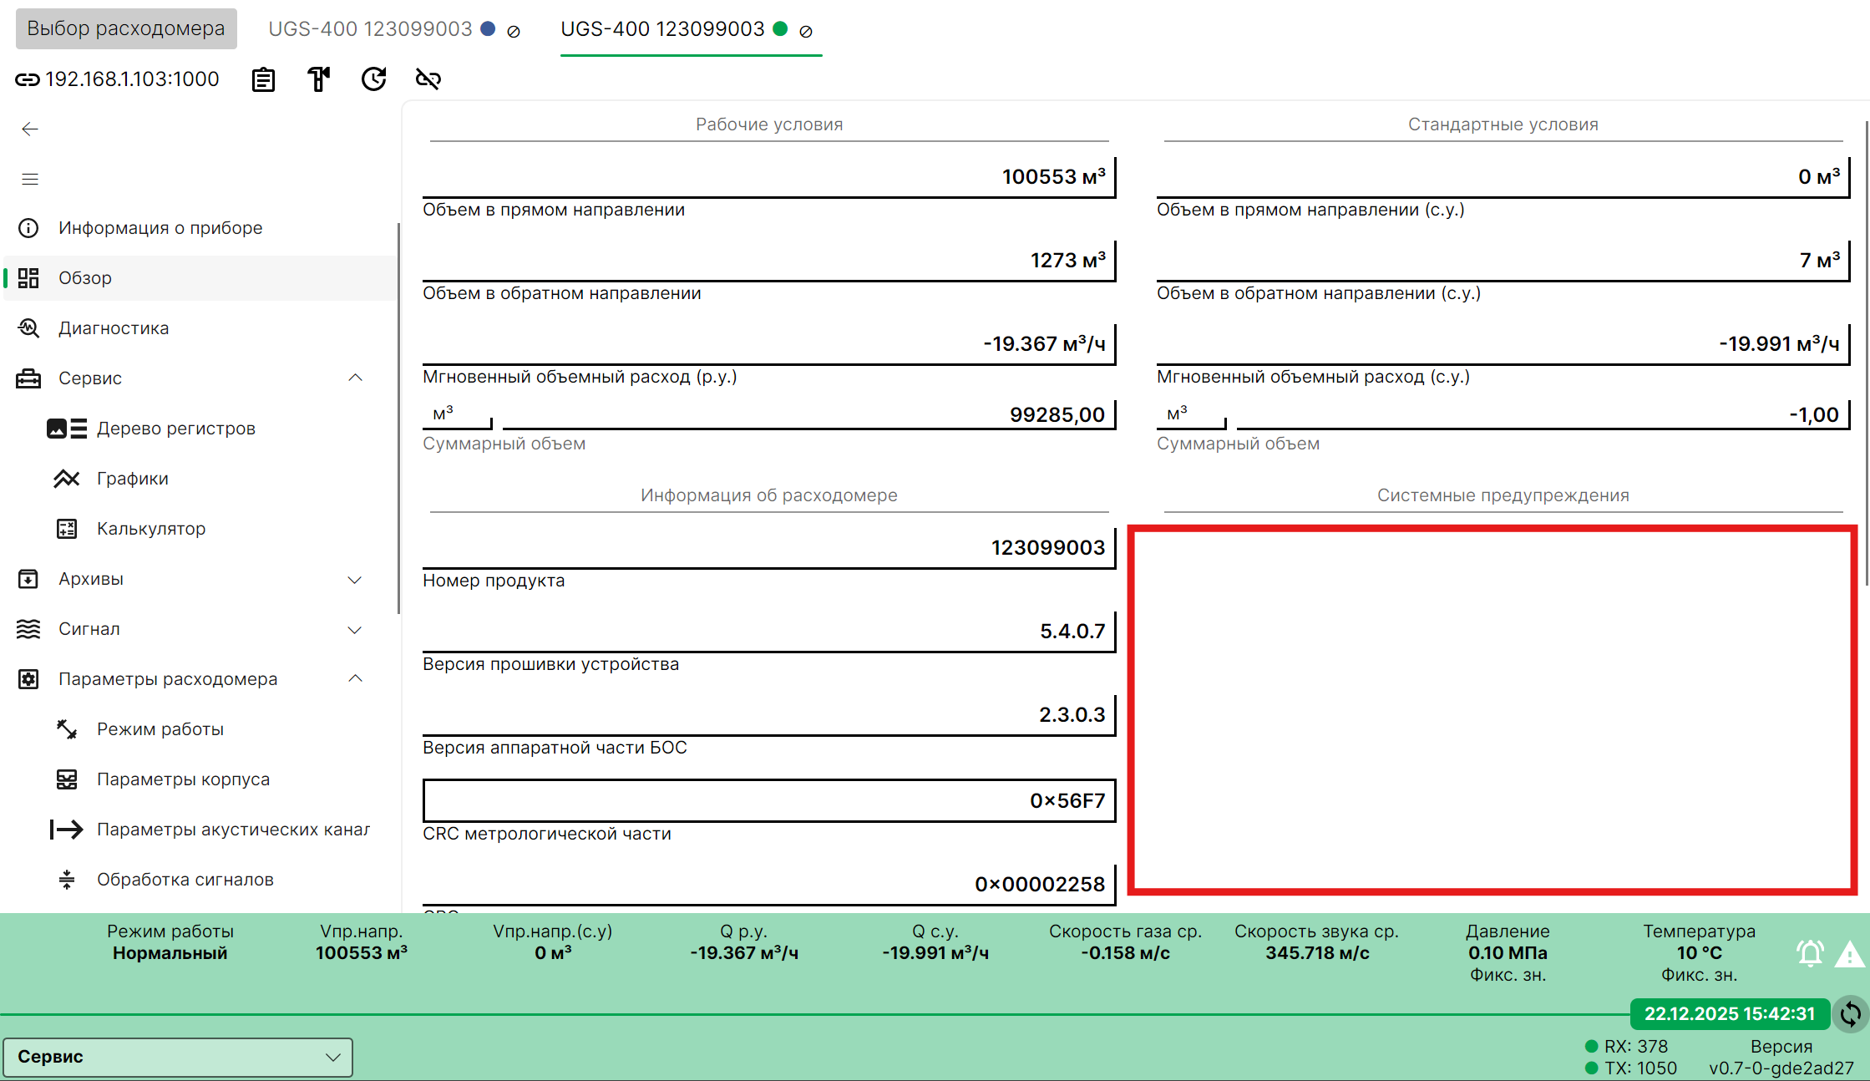
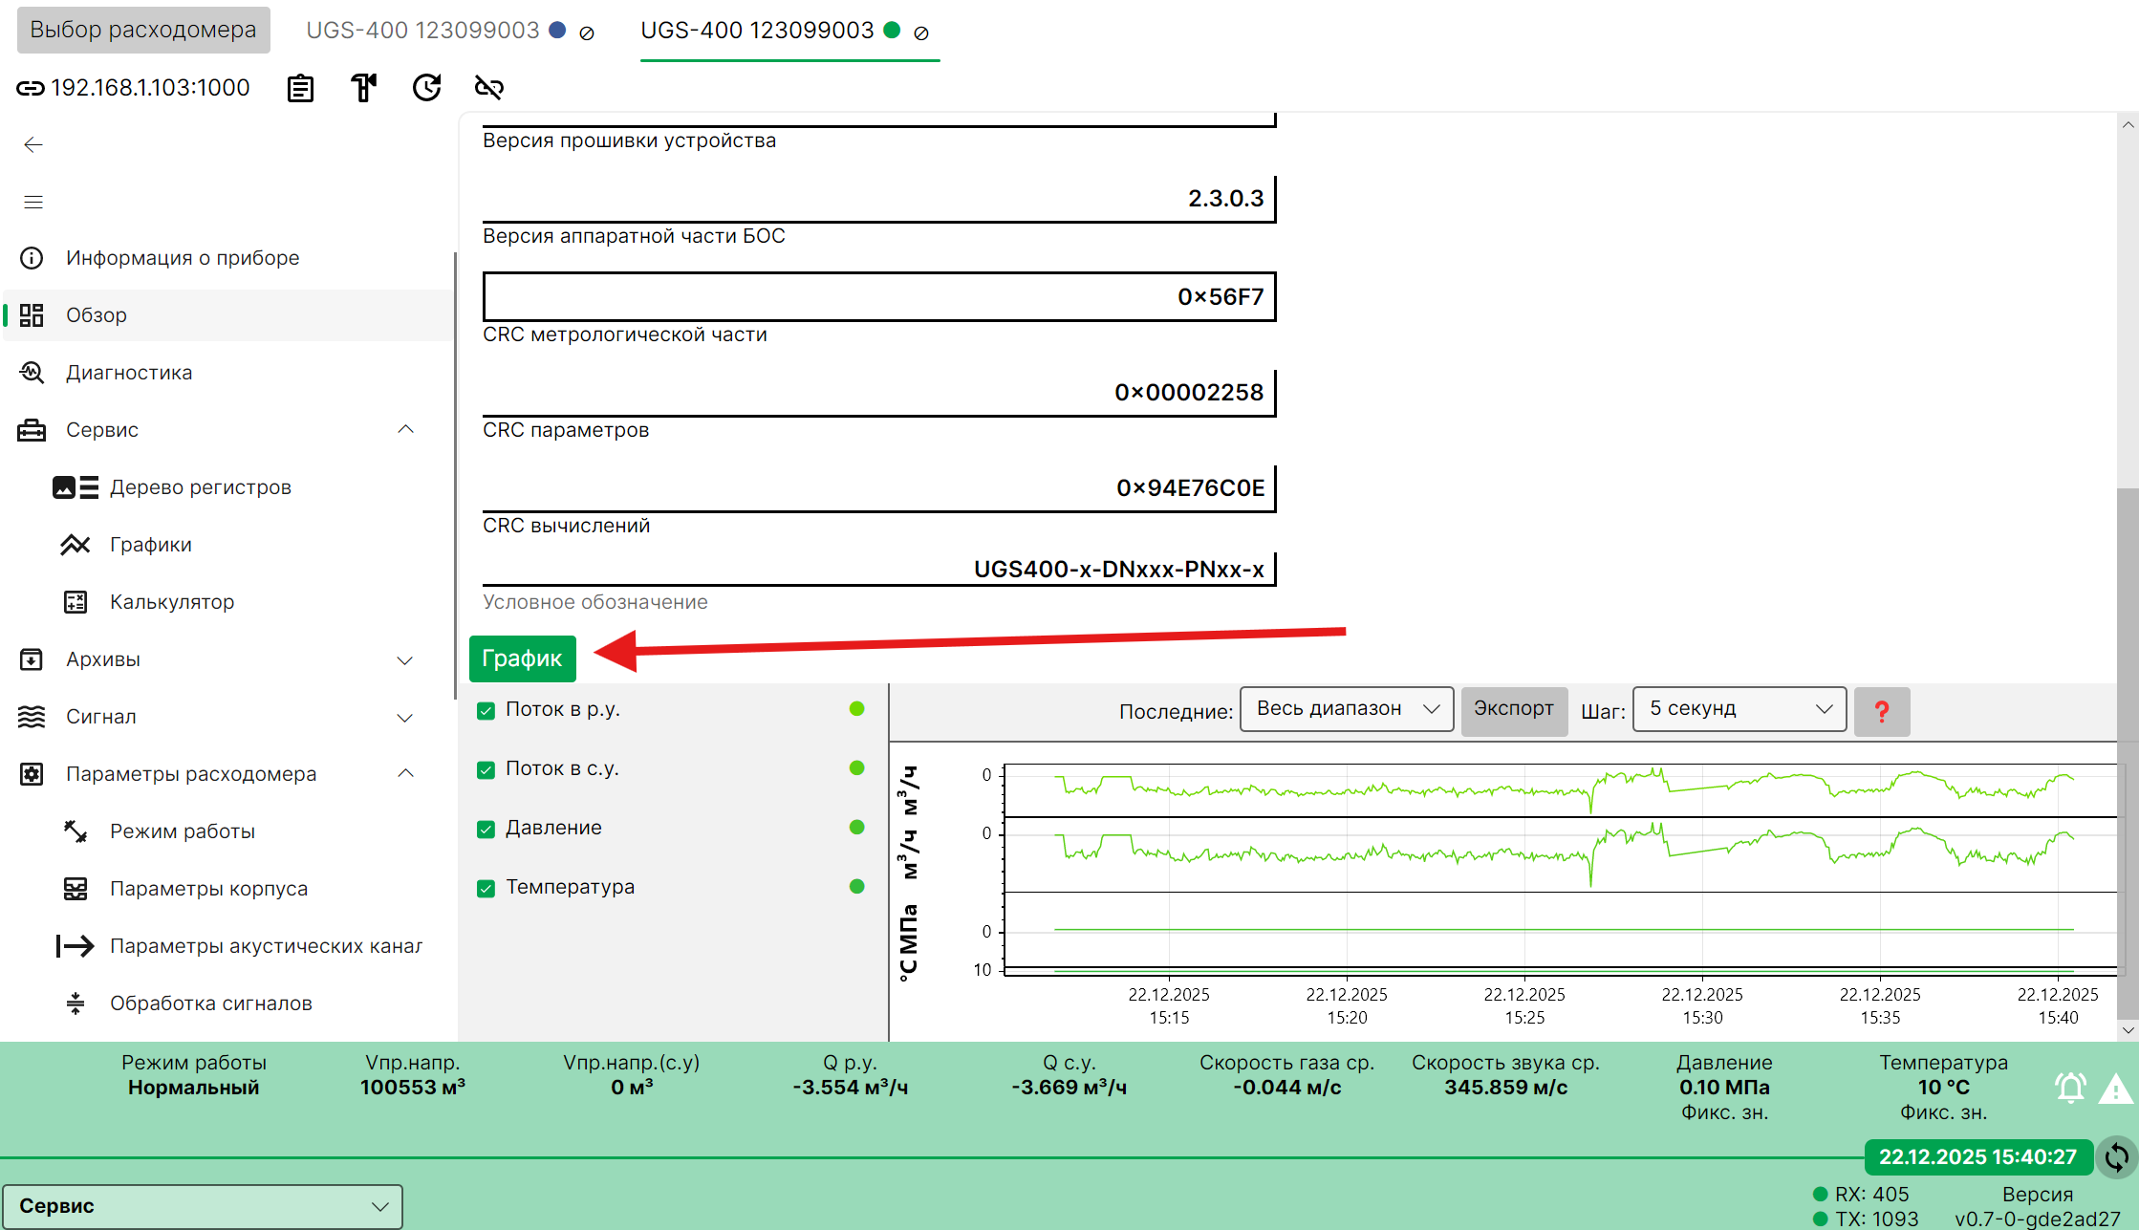

Диагностика
В данном окне графически отображены ключевые параметры по каналам. В правой части окна возможна демонстрация отклонений от средних значений по каналам, представление данных в форме таблицы, а также отображаются предупреждения. В правом верхнем углу есть быстрый переход в подменю «Калькулятор», работа с которым будет описана далее.
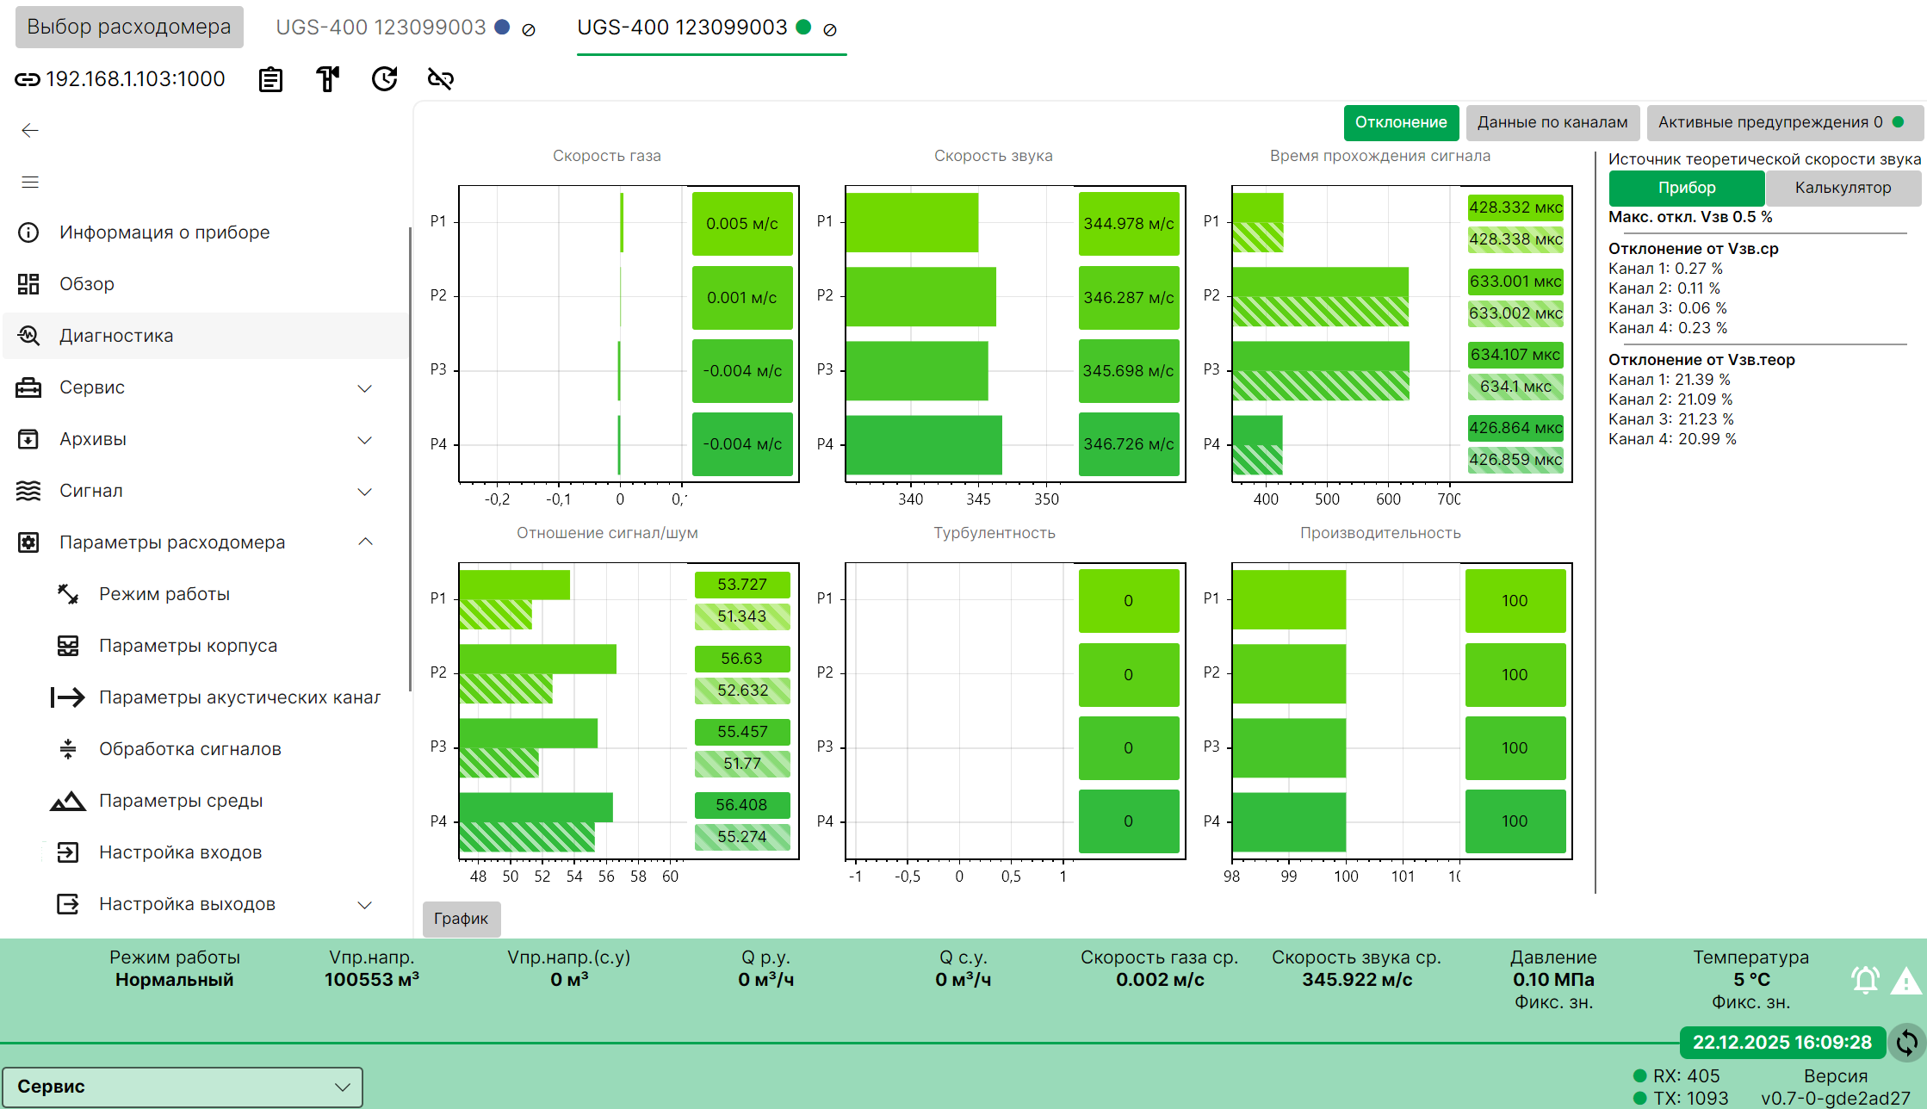
По диаграммам возможно провести первичную диагностику прибора. Если фланцы прибора закрыты, скорость газа для исправного прибора будет близка к нулю для всех измерительных каналов. Пределы отклонений для приборов модели UGS200/400/500/800 указаны в таблице ниже:
Отклонение измеренной скорости звука от расчетного значения по каждому акустическому каналу, не более | ± 0,2%
Отклонение измеренных значений скорости звука по каждому акустическому каналу, не более | ± 0,2%
Для прибора модели UGS300 аналогичные отклонения составляют ± 0,3%.
Для удобства рассчитанные значения отклонений отображаются справа. Если один из каналов резко отличается от других — вероятно загрязнение или неисправность соответствующих приёмопередатчиков.
Таблица ниже содержит информацию об основных пороговых значениях некоторых ключевых параметров. Отслеживать данные параметры необходимо с помощью ПО «UGS «Расход». При выходе указанных параметров за пороговые значения рекомендуем обратиться к изготовителю.
Параметр | Пороговое значение | Комментарий
Производительность | <90 % | Снижение этого параметра может свидетельствовать о некорректной настройке по одному или нескольким каналам.  Если значение производительности 0 или «Ошибка», рекомендуется проверить подключение приёмопередатчика.  Проконсультируйтесь с изготовителем.
Соотношение «Сигнал-шум» | <20 дБ | Причинами могут быть акустические помехи, вызванные не полностью открытой запорной арматурой, источниками шума (некорректная работа регуляторов или фильтров) вблизи места измерения или выход за пределы по скорости потока газа. Проконсультируйтесь с изготовителем.
Уровень усиления сигналов Автоматической системой контроля (AGC) | >1500 | Может указывать на загрязнение приемопередатчиков, слишком низкое рабочее давление, плохой электрический контакт. Проконсультируйтесь с изготовителем.
Для качественной оценки работы системы самодиагностики предусмотрены критерии контроля соответствующих параметров:
Если уровень «Сигнал-шум» (SNR) падает, но «уровень усиления сигналов AGC» (чувствительность приема) в норме, то это может указывать на акустические помехи - высокая скорость, неполностью открытая задвижка, некорректно работающий фильтр или регулятор, высокая вибрация.
Если вместе с параметром «Сигнал-шум» (SNR) также увеличивается и выходит за пределы «уровень усиления сигналов» (AGC), может иметь место плохой электрический контакт, выход за пределы по максимально допустимой скорости потока.
Одновременное же понижение параметра «Производительность», «Сигнал-шум» (SNR) и увеличение параметра «Уровень усиления сигналов» (AGC) могут свидетельствовать о наличии загрязнении приемопередатчиков и необходимости проведения ревизии.
В случае существенного изменения коэффициента профиля потока наблюдается изменение асимметрии (распределение скоростей по измерительным акустическим каналам), причиной которого может быть, например загрязнение фильтра, струевыпрямителя потока или запорная арматура, находящаяся не в крайних положениях (открыто/закрыто).
Если вы наблюдаете неисправность, обратитесь к сервисной службе ООО «Гринсистемс». Информация на вкладке «Диагностика» необходима для первичной диагностики.

Сервис
В данном пункте меню доступны три подменю: "Дерево регистров", содержащая сквозной список всех параметров и значений в памяти устройства; "Графики", позволяющие построить график для любой переменной в рамках сессии подключения (или сохранённой диагностической сессии);
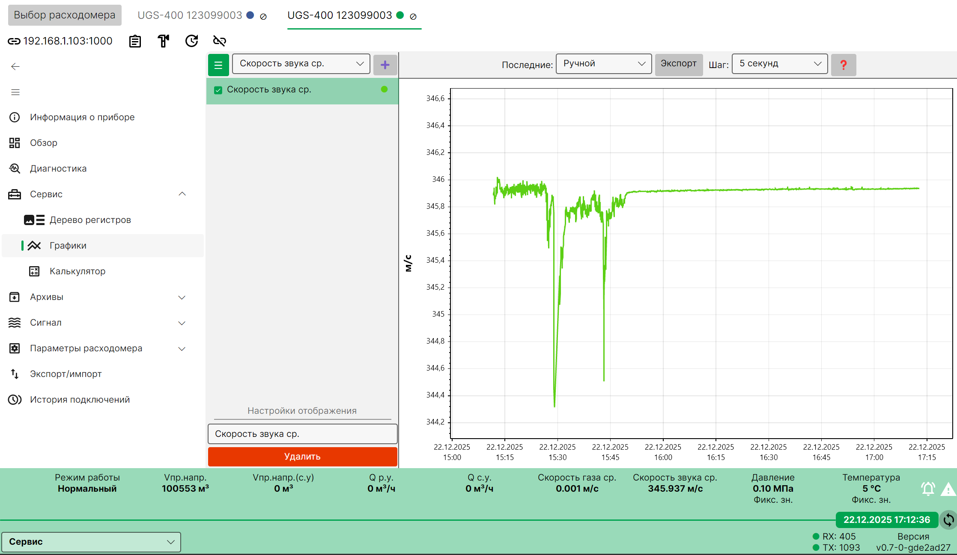
"Калькулятор", позволяющий произвести расчёт параметров среды (к-ты сжимаемости, теоретическая скорость звука, показатель адиабаты, плотность, вязкость) по одной из предустановленных методик, если известен состав газа.
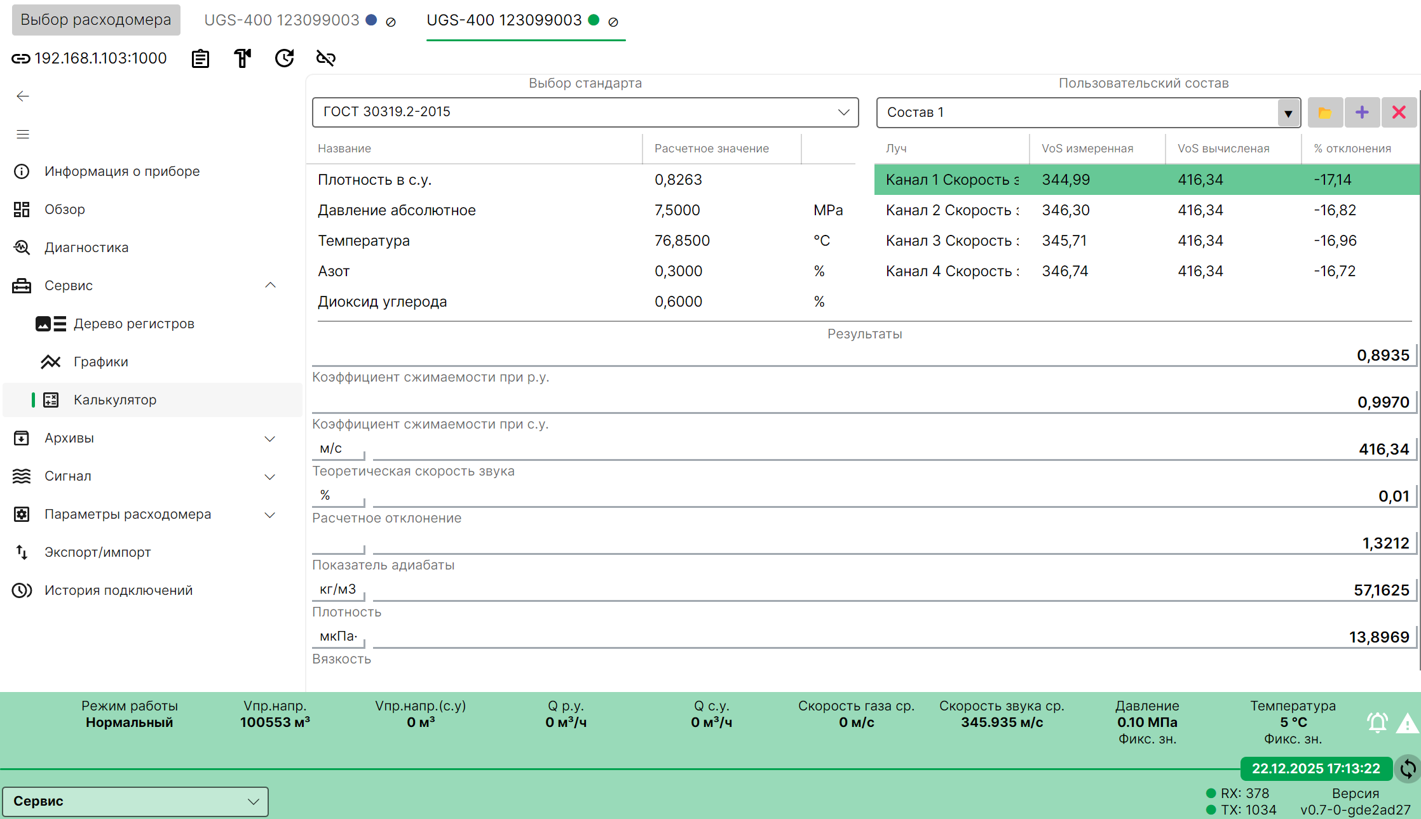

Архивы и журналы
В данном окне доступна выгрузка архивов измерений, журналов изменения параметров, а также протоколов нештатных ситуаций. Для выгрузки отчётов выберите необходимый период. Доступны месячные, дневные и отчёты за произвольный период, отчёт по событиям и отчет изменения параметров. Выберите необходимые параметры путём проставления галочек напротив необходимого параметра. Для выгрузки нажмите кнопку «Генерировать отчёт» в нижней части экрана. Выгрузка появится справа. Для экспорта в .pdf нажмите соответствующую кнопку.

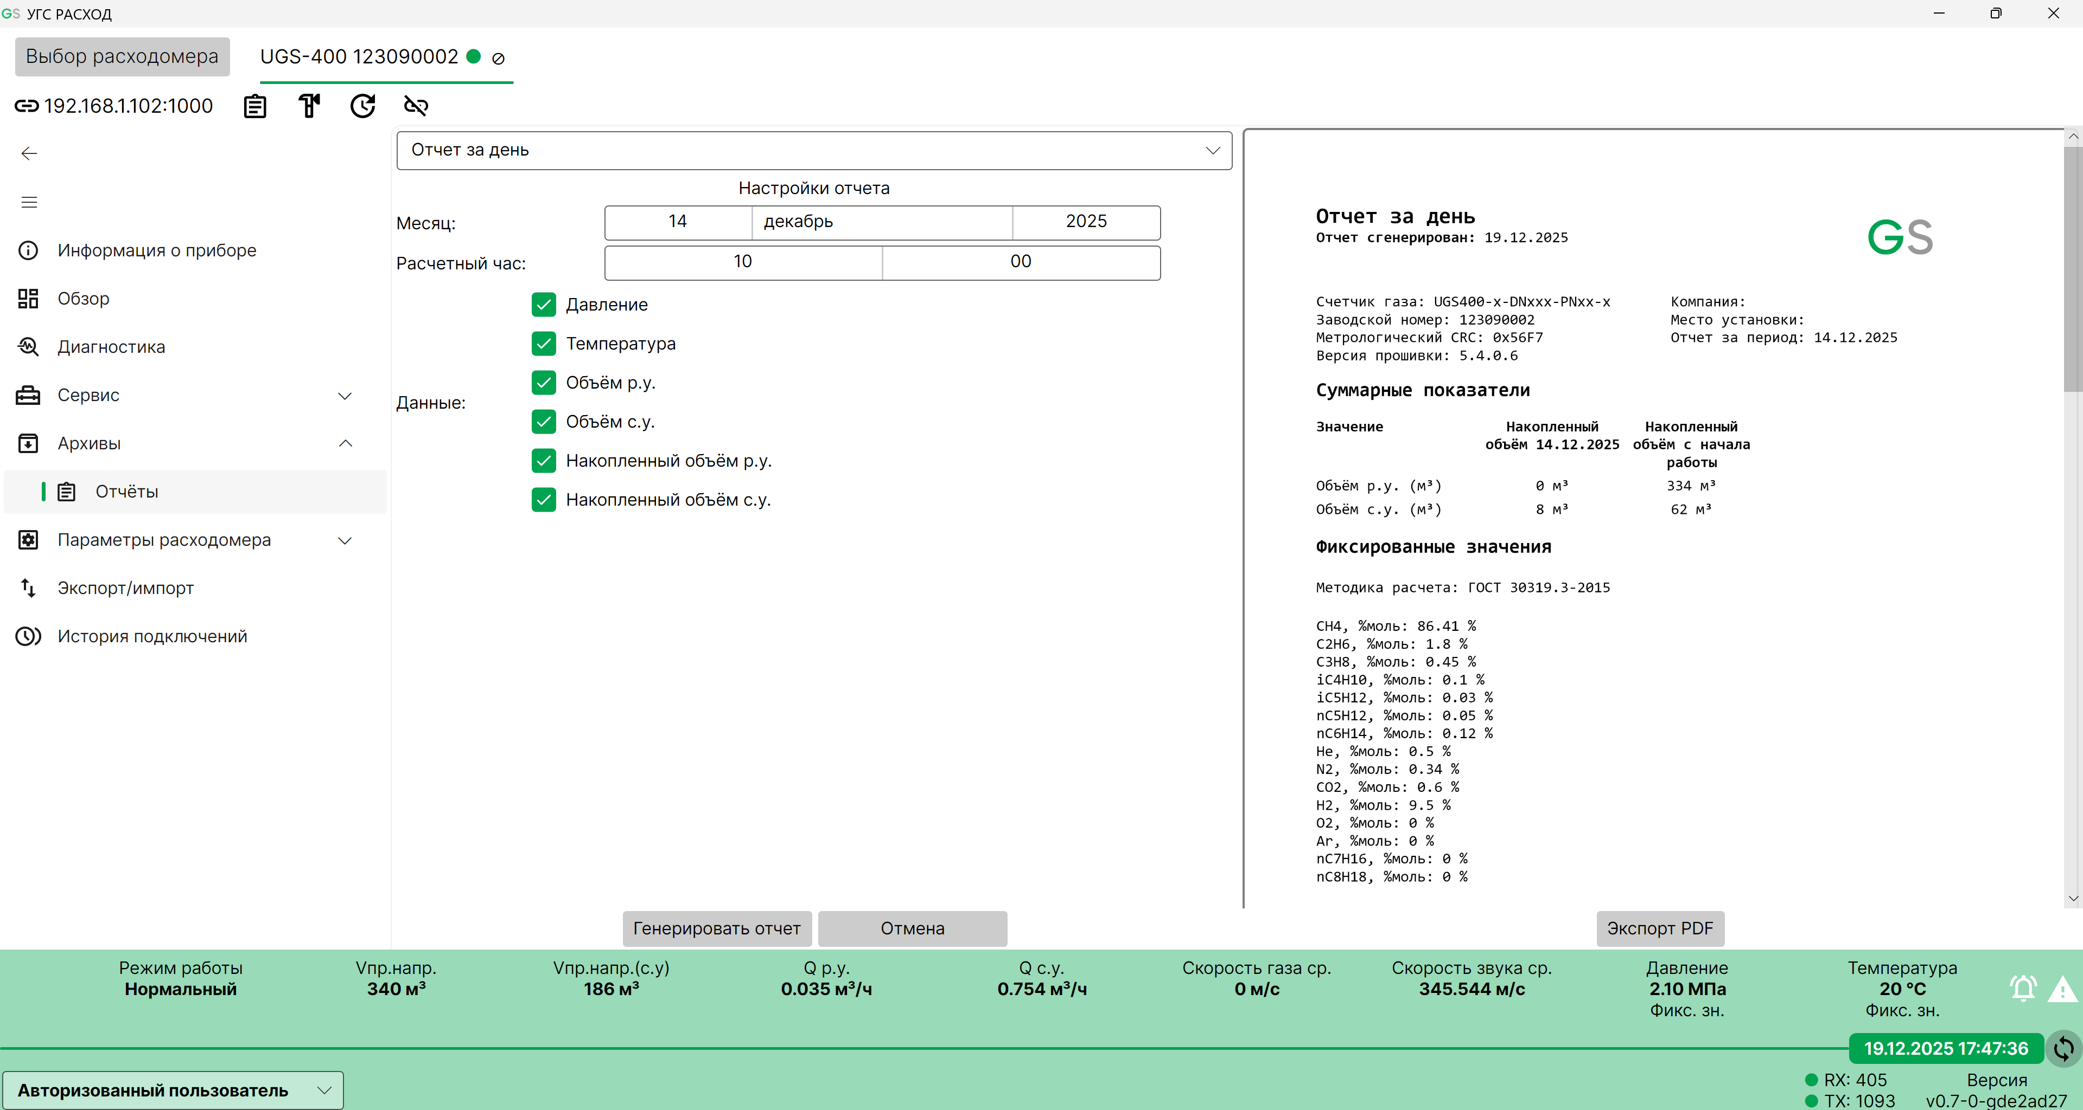

Сигнал
В данном меню, доступном только для моделей УГС 400 и 800, имеется три окна, изменение параметров в которых доступно только под уровнем доступа «Сервис».
Изменение данных параметров персоналом, не прошедшим обучение может привести к возникновению неисправностей. Не вносите изменения в эти параметры без консультации с производителем, даже если обладаете временным паролем с уровнем доступа «Сервис».

Подстройка окна
В данном подменю проводится тонкая подстройка окна обнаружения сигнала по каналу.

Подстройка смещения
В данном подменю проводится тонкая подстройка смещения по лучам в канале, приводятся ключевые параметры, необходимые для диагностики работы подпрограммы детектирования сигнала.

Сравнение каналов
В данном подменю возможен сравнительный анализ функционирования по каналам, отслеживаются аномальные значения и проводится другая сопутствующая диагностика, в том числе неисправность приёмопередатчиков.

Во всех подменю для отображения или обновления графика необходимо нажать кнопку «Считать», расположенную в верхней части окна.
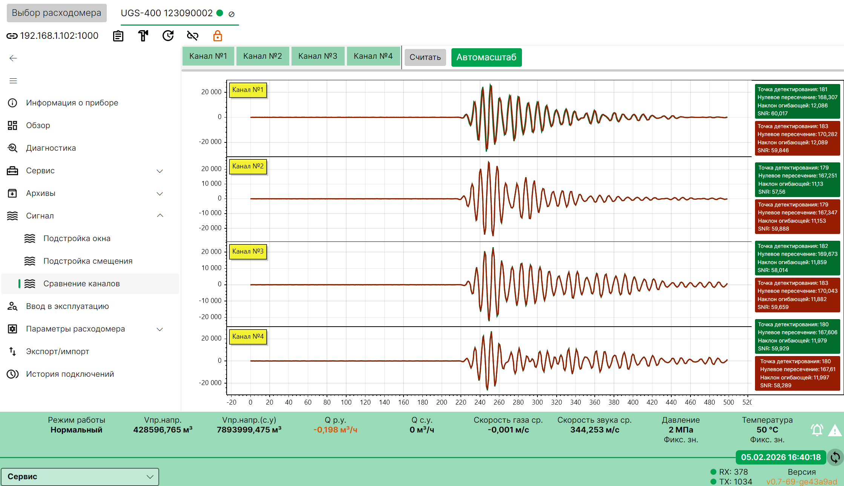

Параметры расходомера
В данном меню расположены вкладки, отвечающие за настройки основных параметров расходомера.

Режим работы
В первом подменю «Режим работы» доступны следующие параметры:
- Режим работы: в данном пункте меню можно выбрать из выпадающего списка следующие режимы работы.
Нормальный: убедитесь, что прибор находится в этом режиме при эксплуатации.
Калибровка: в данном режиме результаты измерений не учитываются в счётчике накопленного объёма.
Проверка выходных сигналов: данный режим необходим при поверке импульсных и аналоговых выходов.
Эмуляция: данный режим применяется для эмуляции расхода.
- Расчётный час: выбор времени, используемого для разделения между днями в отчётах.
- Вывод на дисплей: выбор значения, отображаемого на дисплее прибора (по умолчанию — автоматический режим с циклическим отображением всех доступных величин).
- Отсечка по минимальному расходу: включение и настройка величины, при достижении которой измеренное значение объёмного расхода преобразуется в ноль или заменяется подстановочным значением.

Параметры корпуса
В данном окне записаны параметры, измеренные в рамках выходного контроля с производства, в том числе внутренний диаметр.
Не изменяйте данные параметры, если это не было рекомендовано сервисными специалистами ООО "Гринсистемс".

Параметры акустических каналов
В данном окне записаны параметры, измеренные в рамках выходного контроля с производства, в том числе длины акустических каналов.
Не изменяйте данные параметры, если это не было рекомендовано сервисными специалистами ООО "Гринсистемс".

Обработка сигналов
В данном окне записаны параметры обработки сигналов, полученные в результате заводской настройки прибора.
Не изменяйте данные параметры, если это не было рекомендовано сервисными специалистами ООО "Гринсистемс".

Параметры встроенного вычислителя и среды
В данном окне настраиваются величины, характеризуемые рабочей средой расходомера, а также настраивается встроенный вычислитель, отвечающий за приведение расхода к стандартным условиям. В нижней части экрана предусмотрен выбор методики расчёта и ввод значений состава газа. Состав газа также может быть записан через систему верхнего уровня в режиме SCADA.
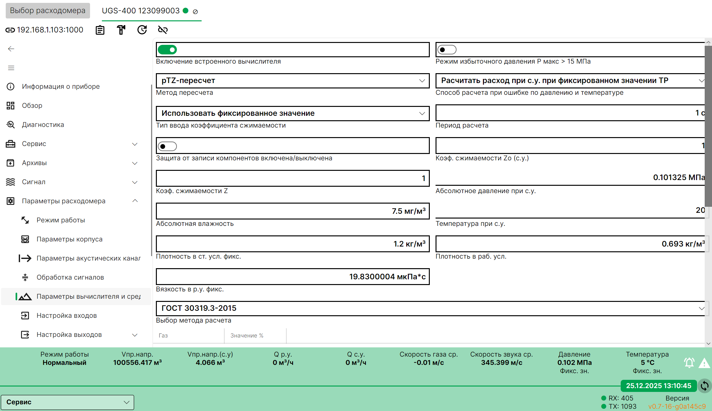

Настройка входов
В данном окне настраиваются внешние датчики давления и температур, а также подстановочные значения давления и температур в случае, если прибор эксплуатируется без датчиков.
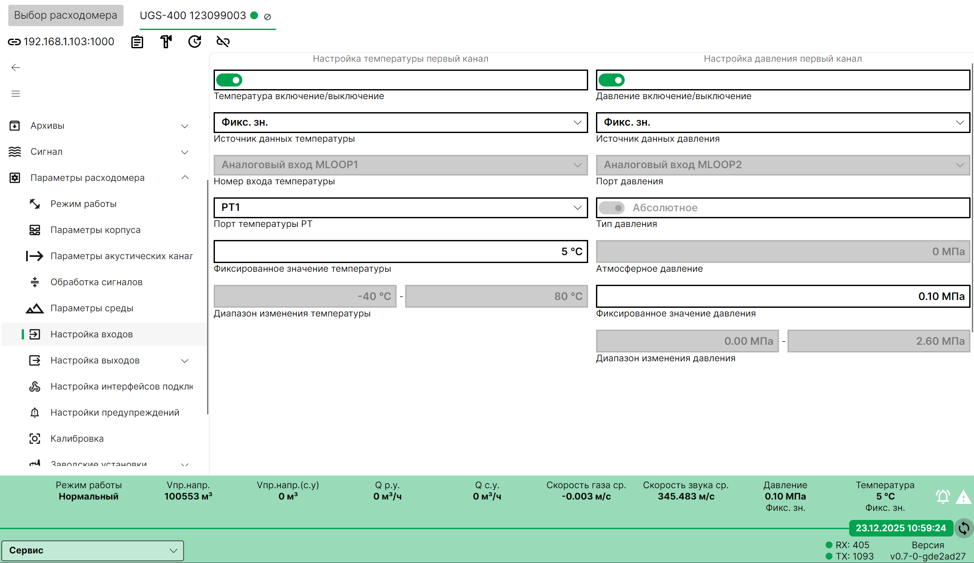

Настройка выходов
Данное окно предназначено для настройки выходных сигналов (цифровых (дискретных), аналоговых и частотно-импульсных), а также для проверки соответствующих выходов. Руководства для проведения тестов находятся в нижней части соответствующих подокон.
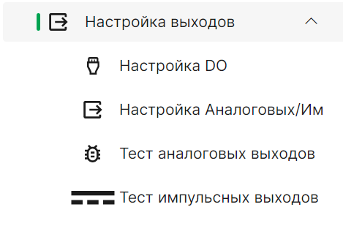
Калибровка выходных сигналов осуществляется во подокне «Калибровка» окна «Параметры расходомера»

Настройка интерфейсов подключения
В данном окне настраивается подключение устройства к ПК и системам верхнего уровня по UDP/TCP (Ethernet) и RS485.
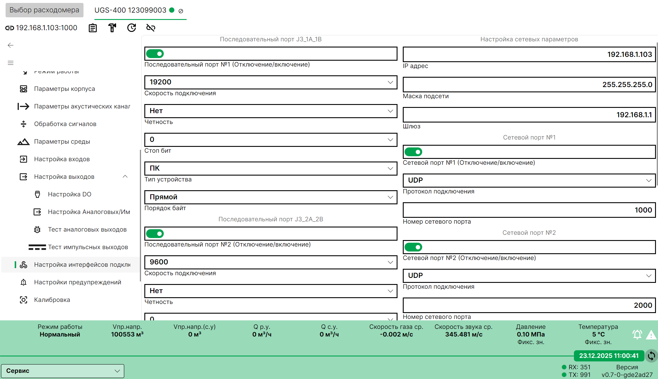
Обратите внимание, что изменение параметров активного в данный момент соединения приведёт к обрыву связи с прибором после успешной записи изменений. Не изменяйте данные настройки без необходимости, так как в дальнейшем это может усложнить диагностику и работу с прибором.

Настройки предупреждений
В данном окне возможно создание пользовательских предупреждений согласно известным рабочим условиям. При срабатывании предупреждения вы увидите его в окне «Обзор», а также по изменению пиктограммы колокольчика в правом нижнем углу экрана.
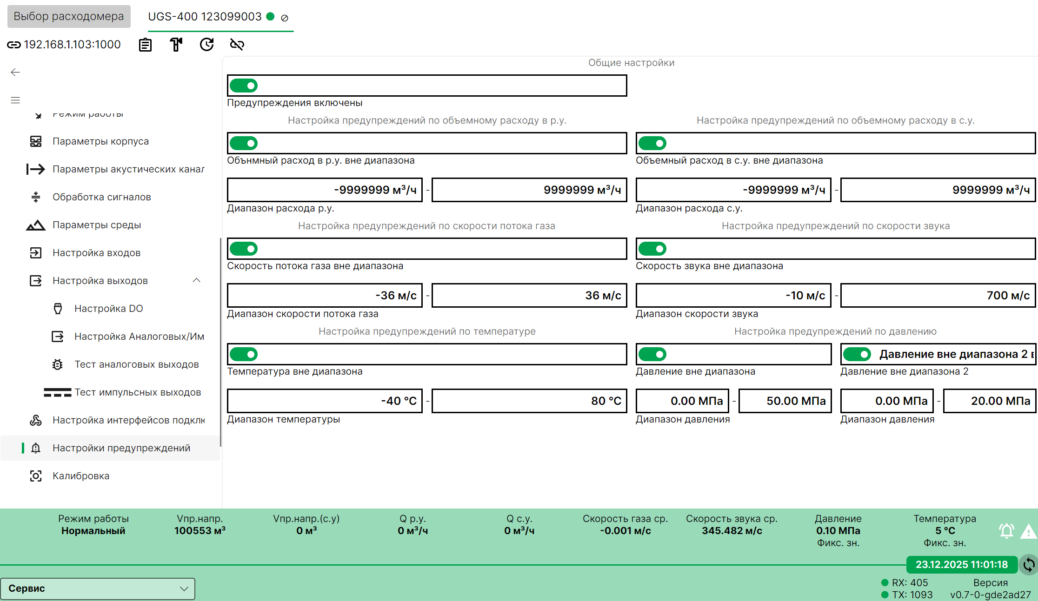

Калибровка
В данном окне имеется две вкладки:
- Калибровка по потоку. Туда вносятся коэффициенты, полученные при проведении метрологических испытаний на потоке. Не изменяйте эти значения. Изменение коэффициентов будет зафиксировано устройством, а измерения станут недействительными.
- Калибровка входов. Позволяет откалибровать аналоговые входы и выходы по уровню тока.
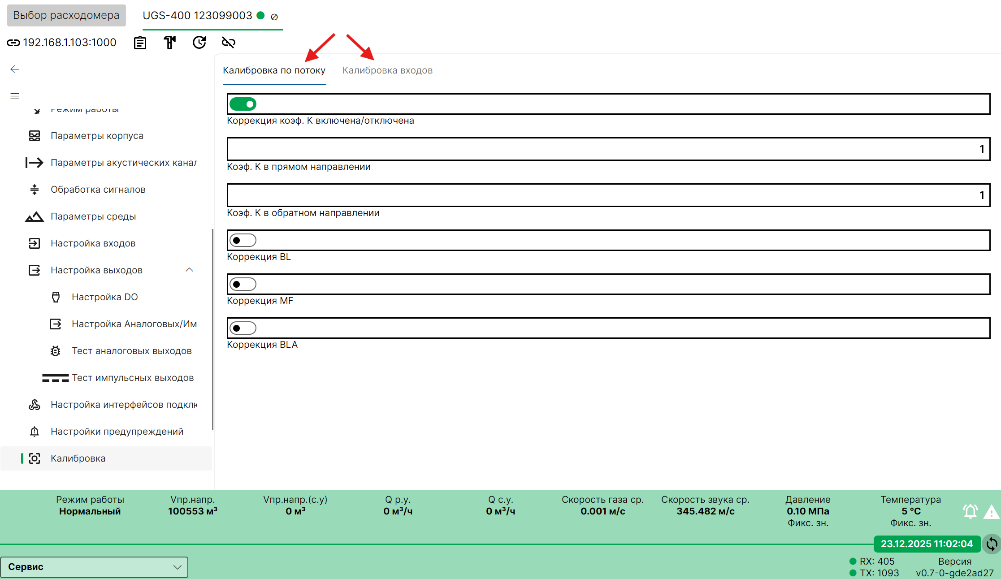

Заводские установки
В данном окне находится функционал по сбросу счётчиков расхода.
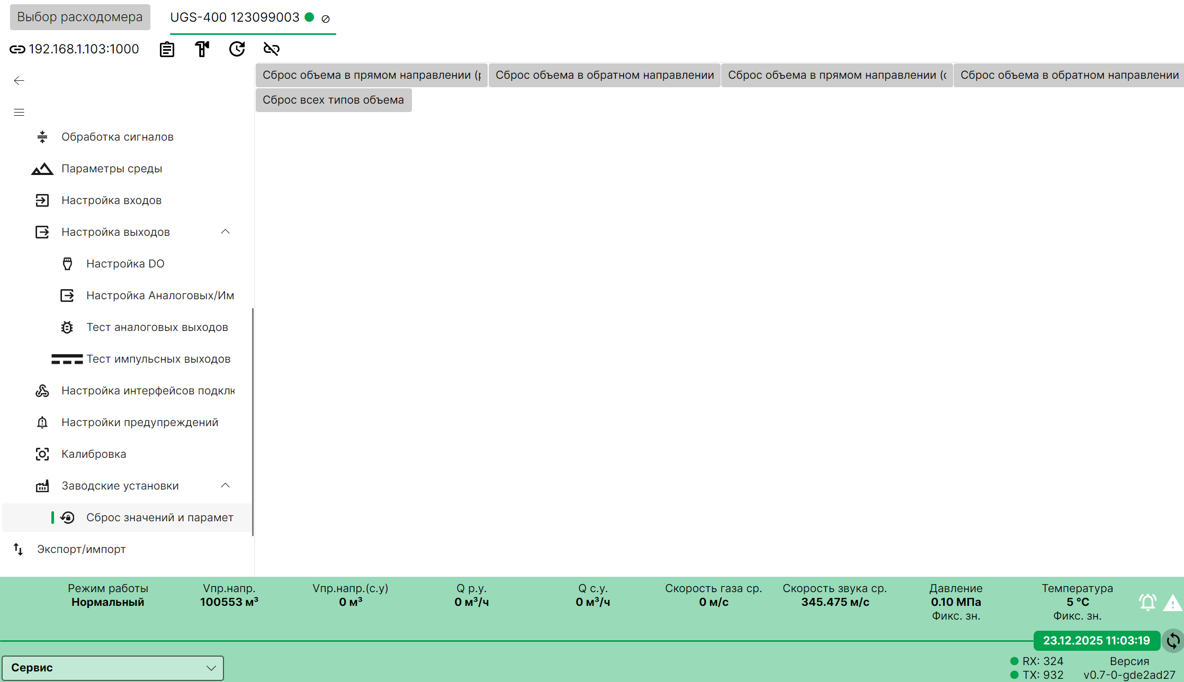
Сброс счётчиков будет зафиксирован в журнале. Сбрасывайте счётчики только если знаете, что делаете и имеете на это полномочия. Сброс счётчиков необратим.

Экспорт/импорт
В данном окне реализована выгрузка информации о настройках прибора (всех переменных), конкретной сессии или «отпечатка» (fingerprint) устройства.
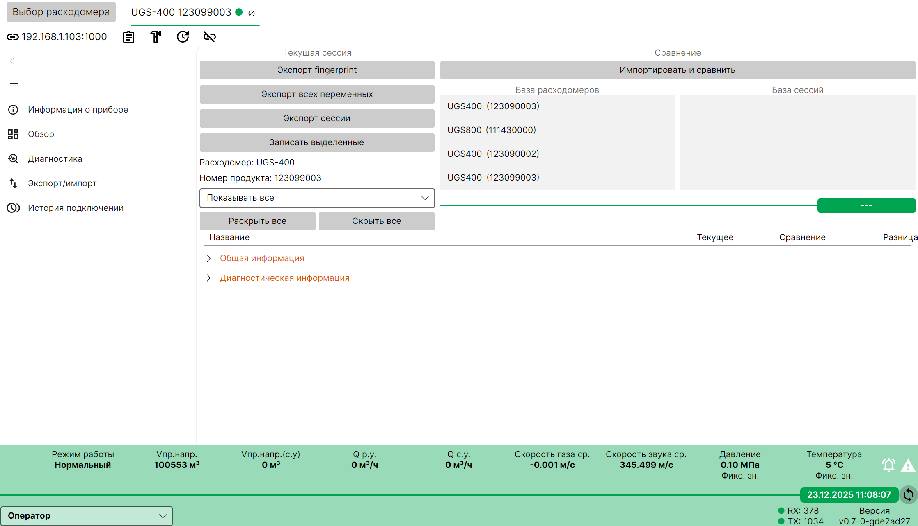
При возникновении неисправности, если она произошла в момент, когда ПО «УГС Расход» было подключено к прибору, сделайте экспорт сессии и приложите сохранённый файл к вашему обращению. Сервисные специалисты ООО «Гринсистемс» будут иметь возможность провести полноценную диагностику и воспроизвести неисправность по записанной сессии.
Также в этом окне расположена функция сравнения настроек прибора с настройками, взятыми из диагностической сессии другого прибора (или этого же самого, но записанной ранее).

История подключений
Данное окно позволяет открыть список записей о подключении между этим ПК и подключенным прибором и, при желании, перейти к записанной диагностической сессии. Также сессию можно сохранить отдельно и отправить в целях диагностики.
